Сетевого взаимодействия. 2023
В рамках сетевого взаимодействия детского сада и школы состоялись экскурсии детей старших и подготовительной групп в Центральную библиотеку г. Беслана и ГБОУ СОШ г. Беслана. Посещение библиотеки и этнографического музея школы безусловно обогащают кругозор наших ребят. Эти экскурсии несут активную познавательную активность детям старших возрастных групп . Любовь к книге- великой кладези знаний, любовь к истории родного края- несомненно развивают и воспитывают наших ребят. К данной работе активно подключились родители. В таком тесном взаимодействии взрослых и детей заключена важная воспитательная и развивающая сила педагогики.
Районная библиотека
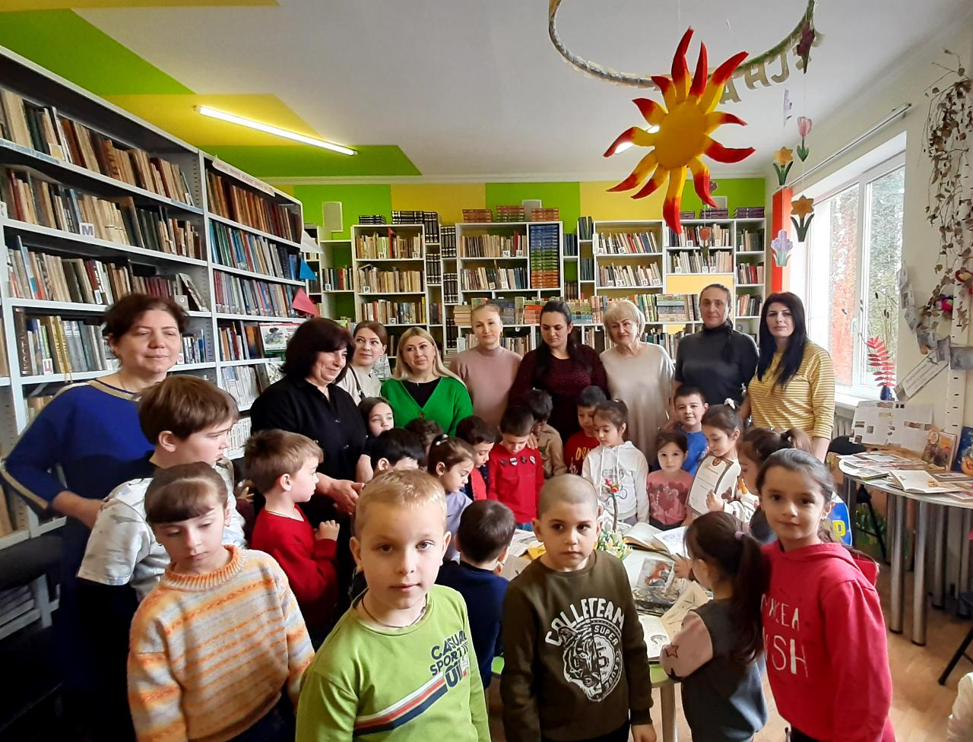
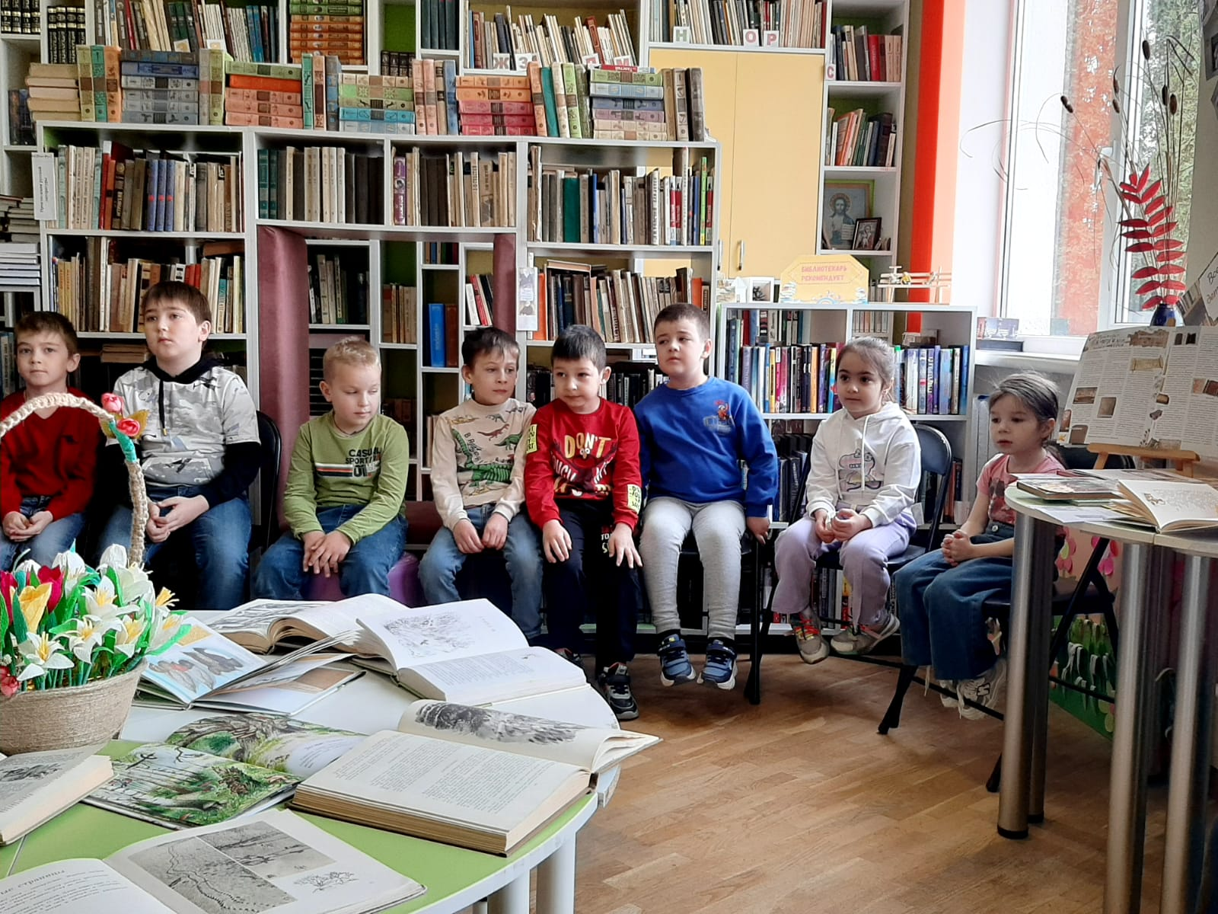
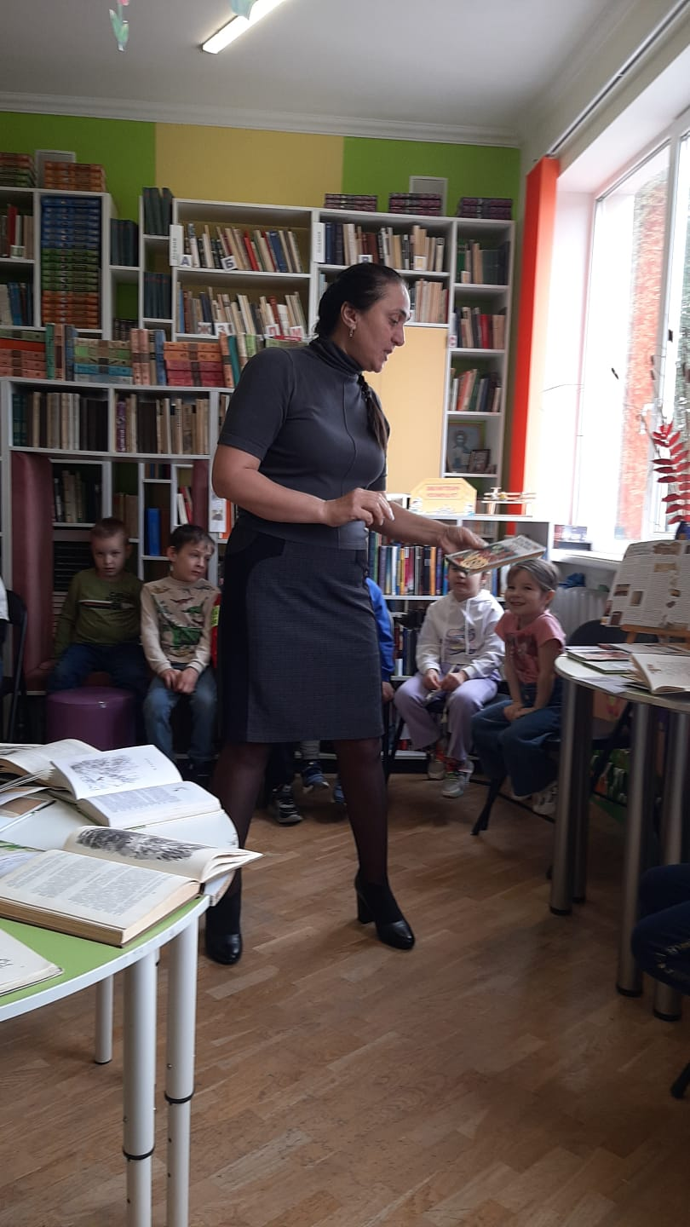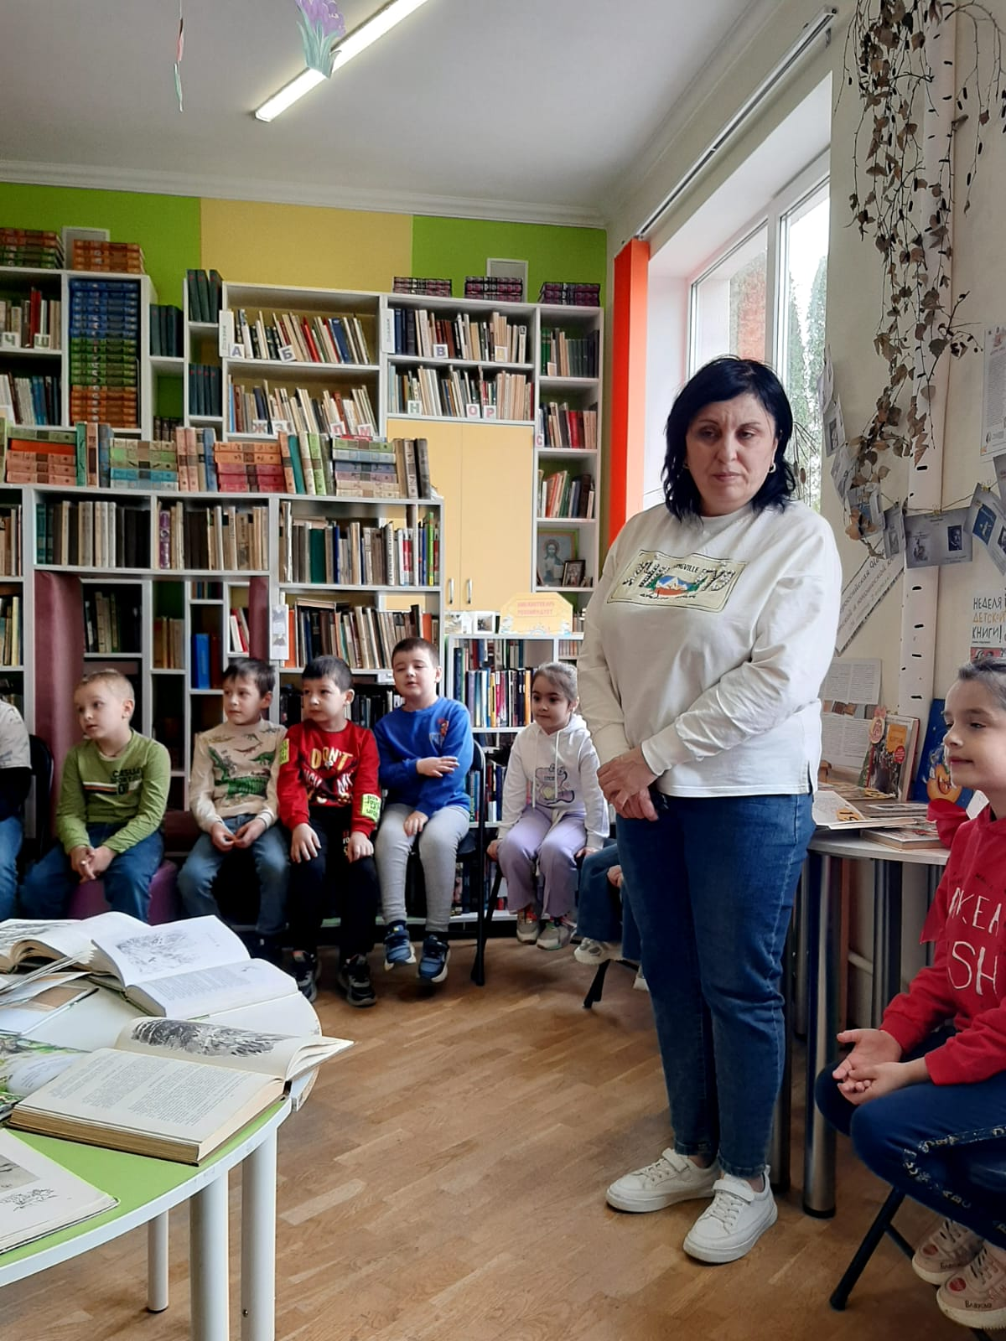
Этнографический музей
